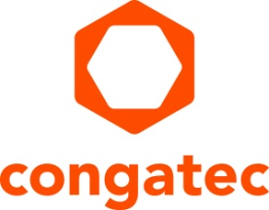
Pressemitteilung

congatec kündigt Veränderungen im Top-Management an, um das Wachstum des Unternehmens weiter zu beschleunigen

Dr. Dirk Haft ist neuer CEO, Daniel Jürgens neuer CFO

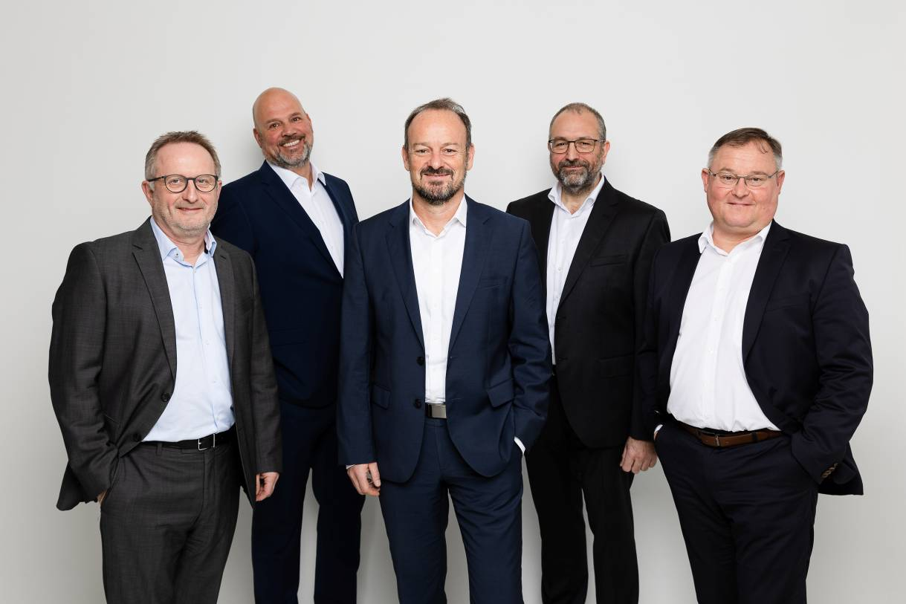
Von Links: Gerhard Edi CSO, Daniel Jürgens CFO, Dr. Dirk Haft CEO, Konrad Garhammer CTO, Thomas Schultze COO

Deggendorf, Deutschland, 21. Dezember 2021 * * * congatec – ein führender Anbieter von Embedded und Edge Computer Technologie – gibt mit Dr. Dirk Haft als neuem CEO und Daniel Jürgens als neuem CFO ein neues Führungsteam bekannt. Gerhard Edi, bislang CTO, wird zudem die neu geschaffene Position des CSO (Chief Strategy Officer) übernehmen. Auf die Position des CTO rückt Konrad Garhammer auf, der bislang als globaler Director Engineering agierte. Ziel des neu aufgestellten Führungsteams ist es, die Internationalisierung zu beschleunigen, die Lieferketten noch zuverlässiger und effizienter zu gestalten und weiteres Wachstum in neuen Märkten, wie der funktionalen Sicherheit und kritischen Infrastrukturen, zu generieren. Das erfordert von congatec sowohl im Bereich der Software als auch der Fertigung neue Kompetenzen aufzubauen.

Dr. Haft bringt profunde Führungserfahrung mit, um congatec auf ein neues Wachstumslevel im Embedded- und Edge-Computing-Markt zu heben. Jürgens ergänzt congatec’s aktualisiertes Management-Team um internationale M&A- und Private-Equity-Erfahrung. Gerhard Edi, Mitgründer der congatec und Urgestein der Embedded Computing Branche, wird als CSO für die künftige Technologie- und Produktstrategie verantwortlich zeichnen und strategische Partnerschaften mit Technologielieferanten, Partnern und Kunden weiter ausbauen.

Der congatec Beirat heißt Dr. Dirk Haft, Daniel Jürgens und Konrad Garhammer im Führungsteam herzlich willkommen – ebenso ihre Unterstützung für das nächste Level der congatec Wachstumsstrategie, die das Ziel verfolgt, die Position des Unternehmens als Weltmarktführer im Embedded und Edge Computing weiter zu stärken. Eine Strategie des beschleunigten Wachstums wird congatec zu einem noch stärkeren Partner für seine Kunden machen und sie dadurch bei der Lösung ihrer sich ständig ändernden technologischen und geschäftlichen Herausforderungen noch intensiver unterstützten.

Dr. Haft bringt mehr als 20 Jahre Erfahrung in der Führung von Technologieunternehmen ein und freut sich auf seine neue Aufgabe: „Es ist mir eine Ehre, CEO eines so innovativen Hightech-Unternehmens zu werden. congatec hat in einem dynamischen und wachsenden Markt einen klaren Fokus, eine klare Ausrichtung und eine klare Mission. Meine Aufgabe ist es nun, interne und externe Wachstumsmöglichkeiten zu identifizieren und zu koordinieren. Dabei lautet das Ziel, congatec's Status als Global Player im Bereich der Embedded Computer Technologien weiter auszubauen. Mit Gerhard Edi als CSO, Konrad Garhammer als CTO, Daniel Jürgens als CFO und Thomas Schultze als COO habe ich das Glück, starke und erfahrene Partner in der Geschäftsführung zu haben, die meine Fähigkeiten ergänzen und mich bei der Umsetzung unserer Wachstumsstrategien unterstützen werden.“ Bevor Dr. Haft zu congatec wechselte, war er als Vorstandsmitglied der Wittenstein SE und als CEO der attocube systems AG tätig. Er promovierte in Physik an der Ludwig-Maximilians-Universität München.

Daniel Jürgens war vor seinem Wechsel zu congatec CFO bei der VIA optronics AG, einem wachstumsstarken und an der New Yorker Börse notierten High-Tech-Unternehmen (NYSE:VIAO). Aufgrund dieser Erfahrung sieht Jürgens auch für congatec ein starkes Wachstumspotenzial. „congatec ist eine Ikone im Bereich Embedded Computing und bereits jetzt gut für Wachstum positioniert“, sagt Jürgens. Er ergänzt: „Ich werde meine M&A- und Private-Equity-Erfahrung sowie die mir eigene hohe Motivation einbringen, um das Wachstum und den Erfolg von congatec zu beschleunigen.“

Der neue CTO Konrad Garhammer kam 2016 von der heutigen Saab Sensor Systems Germany (ehedem Saab Medav Technologies) zu congatec. Unter der Führung von Gerhard Edi hat er als Director Engineering das globale Entwicklungsteam auf über 100 Mitarbeiter ausgebaut, technologisch weiterentwickelt, organisatorisch agil aufgestellt und als rechte Hand von Edi geführt. „Ich freue mich sehr über das mir entgegengebrachte Vertrauen, für dieses Team nun die volle Verantwortung zu übernehmen und unsere Performance weiter ausbauen zu können“, erklärt Garhammer.

Während Daniel Jürgens bereits seit September 2021 für congatec tätig ist, hat Dr. Dirk Haft seine neue Aufgabe am 1. November 2021 angetreten. Gerhard Edi und Konrad Garhammer wechseln auf ihre neuen Positionen zum 15. Dezember. Die Amtsvorgänger, CEO Jason Carlson und CFO Josef Wenzl, werden das neue Führungsteam als Senior Advisors begleiten, um einen reibungslosen Übergang zu ermöglichen. Der Beirat der congatec möchte zu guter Letzt Carlson und Wenzl für ihren Einsatz und ihre Führungsrolle danken, die dazu beigetragen haben, congatec‘s Organisation und Prozesse zu institutionalisieren und die weltweite Führungsposition im Bereich des Embedded Computings zu sichern.
* * *

Über congatec
congatec ist ein stark wachsendes Technologieunternehmen mit Fokus auf Embedded- und Edge-Computing-Produkte und Services. Die leistungsstarken Computermodule werden in einer Vielzahl von Systemanwendungen und Geräten in der industriellen Automatisierung, der Medizintechnik, dem Transportwesen, der Telekommunikation und vielen anderen Branchen eingesetzt. Unterstützt vom Mehrheitsaktionär DBAG Fund VIII, einem deutschen Mittelstandsfonds mit Fokus auf wachsende Industrieunternehmen, verfügt congatec über die Finanzierungs- und M&A Erfahrung, um diese expandierenden Marktchancen zu nutzen. Im Segment Computer-on-Module ist congatec globaler Marktführer mit einer exzellenten Kundenbasis von Start-ups bis zu internationalen Blue-Chip-Unternehmen. Das 2004 gegründete Unternehmen mit Sitz in Deggendorf erwirtschaftete 2020 einen Umsatz in Höhe von 127,5 Mio. US Dollar. Weitere Informationen finden Sie unter www.congatec.de oder bei LinkedIn, Twitter und YouTube.

Leserkontakt:  congatec GmbH  Christian Eder  Telefon: +49-991-2700-0  info@congatec.com  www.congatec.com | Pressekontakt:  SAMS Network  Michael Hennen  Telefon: +49-2405-4526720  info@sams-network.com  www.sams-network.com

Text und Foto verfügbar: https://www.congatec.com/de/congatec/pressemitteilungen/

